SOLANAS är GandiaBlascos kollektion med den innovativa ytan Dekton® by Cosentino

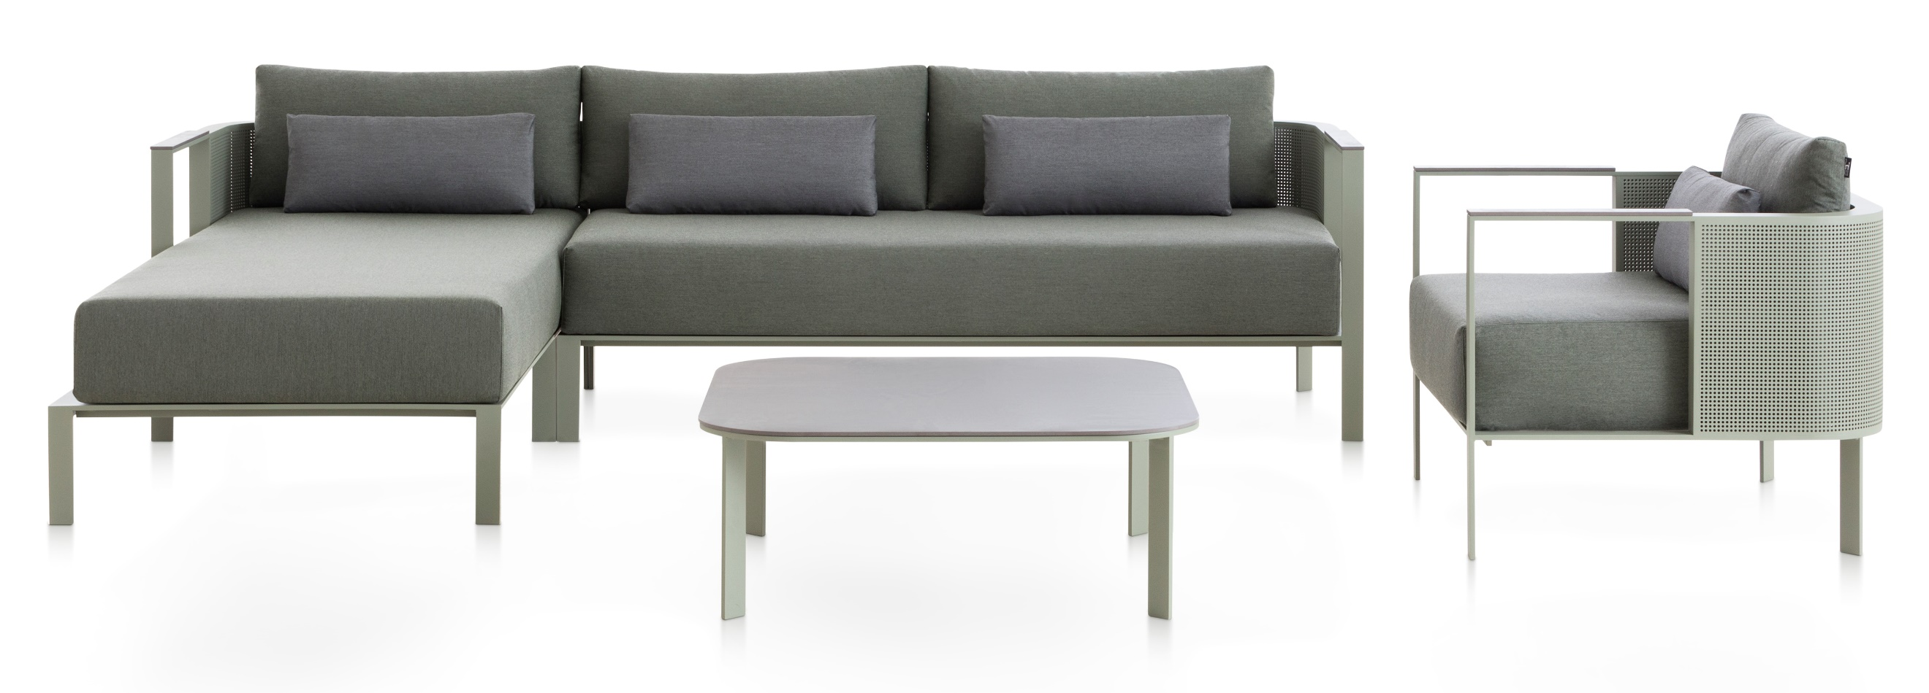
SOLANAS är den nya GANDIABLASCO-kollektionen som presenteras på Salone del Mobile, Milano 2018, skapad med den estetiska känslan och passion för utomhuslivet utav den argentinsk arkitekt och formgivaren Daniel Germani.
Denna linje av utemöbler representerar en hyllning till SOLANAS, en strand som ligger i Uruguay, där Daniel Germani brukade spendera sina somrar. Ett paradis med oändliga solnedgångar och stränder som försvinner i horisonten. Daniel Germani delar också hyllning till sin far, en man som alltid var redo att öppna dörren till hans hem för vänner och familj. Precis lika begåvad som kock som värd, denna självlärda ingenjör med en extraordinär estetisk känsla, den som utformade hans utomhusplats vid huset nära stranden Solanas för att rymma sina många gäster och för njutningen av hans tre passioner i livet: natur, familj och gastronomi.
Varje detalj i SOLANAS design är tänkt att återspegla den kommunikativa karaktären och passionen utav sin far, som kring sju på seneftermiddagen, som en härlig ritual, skulle sitta ner med sina nära och kära för att dela historier och skratt. Daniel Germani ville reflektera i denna kollektion dennes kärleksfulla inställning till livet genom att använda mjukare former i designen med rundade kanter, delar som omfamnar dig för att skapa intima utrymmen.
Kollektionen är resultatet av ett nyligen ingått avtal mellan GANDIABLASCO och Dekton® by Cosentino med Daniel Germani Designs för att utveckla innovativa möbler för utomhusbruk. Kollektioner som tack vare deras modulära natur tillåter att olika zoner skapas beroende på deras sammansättning.

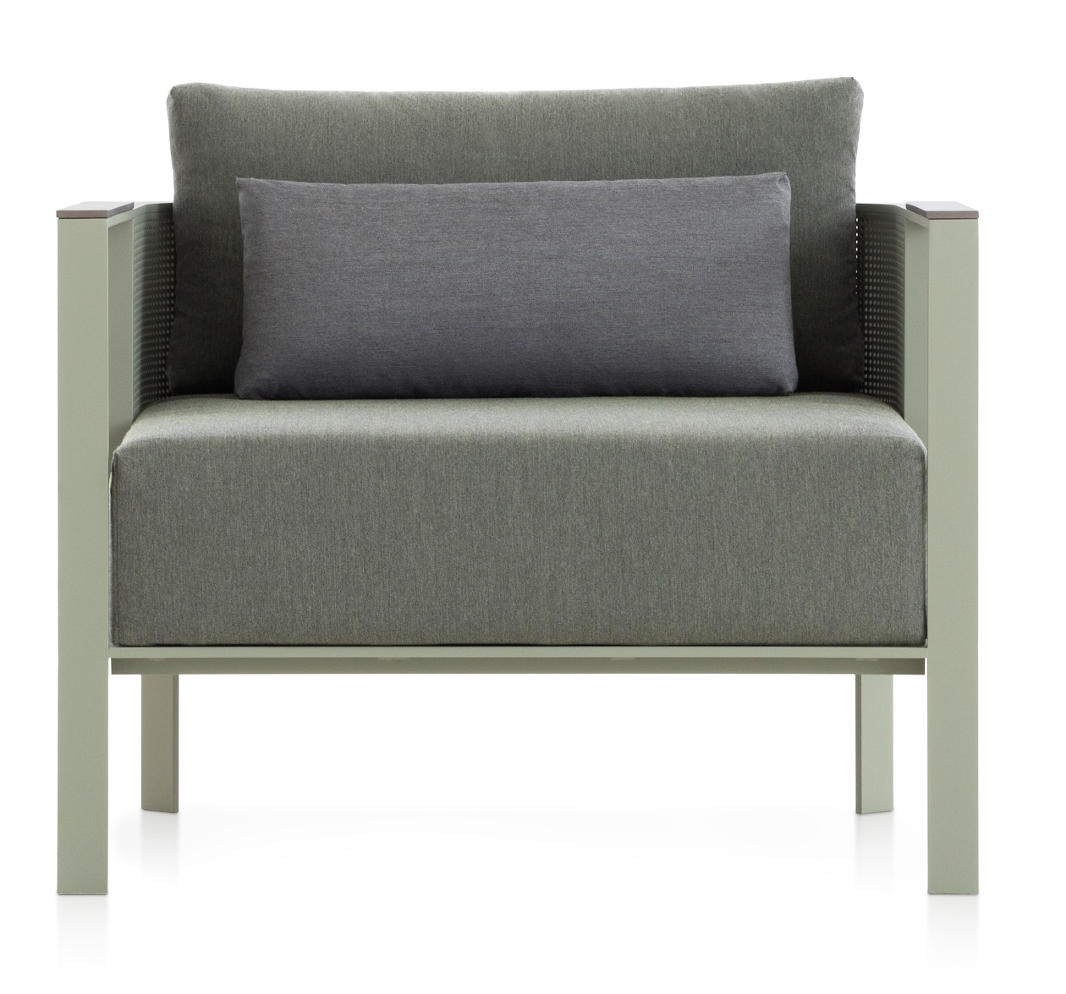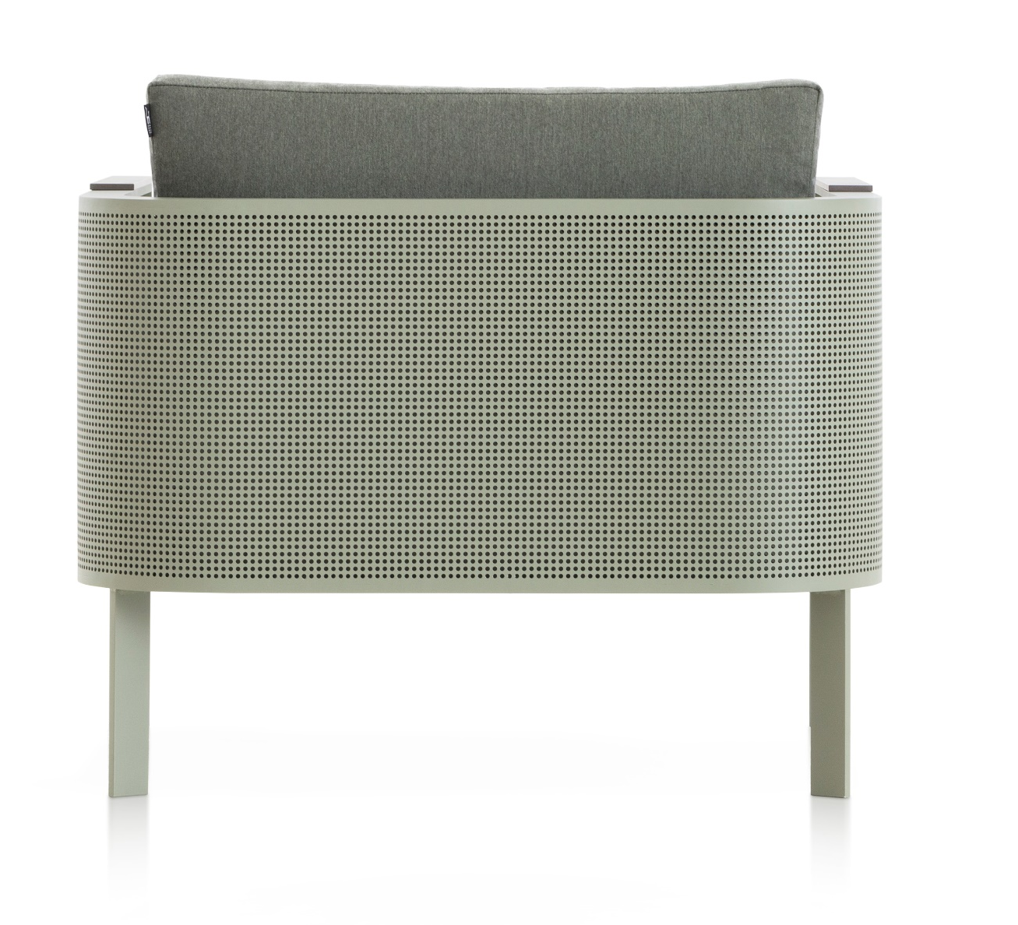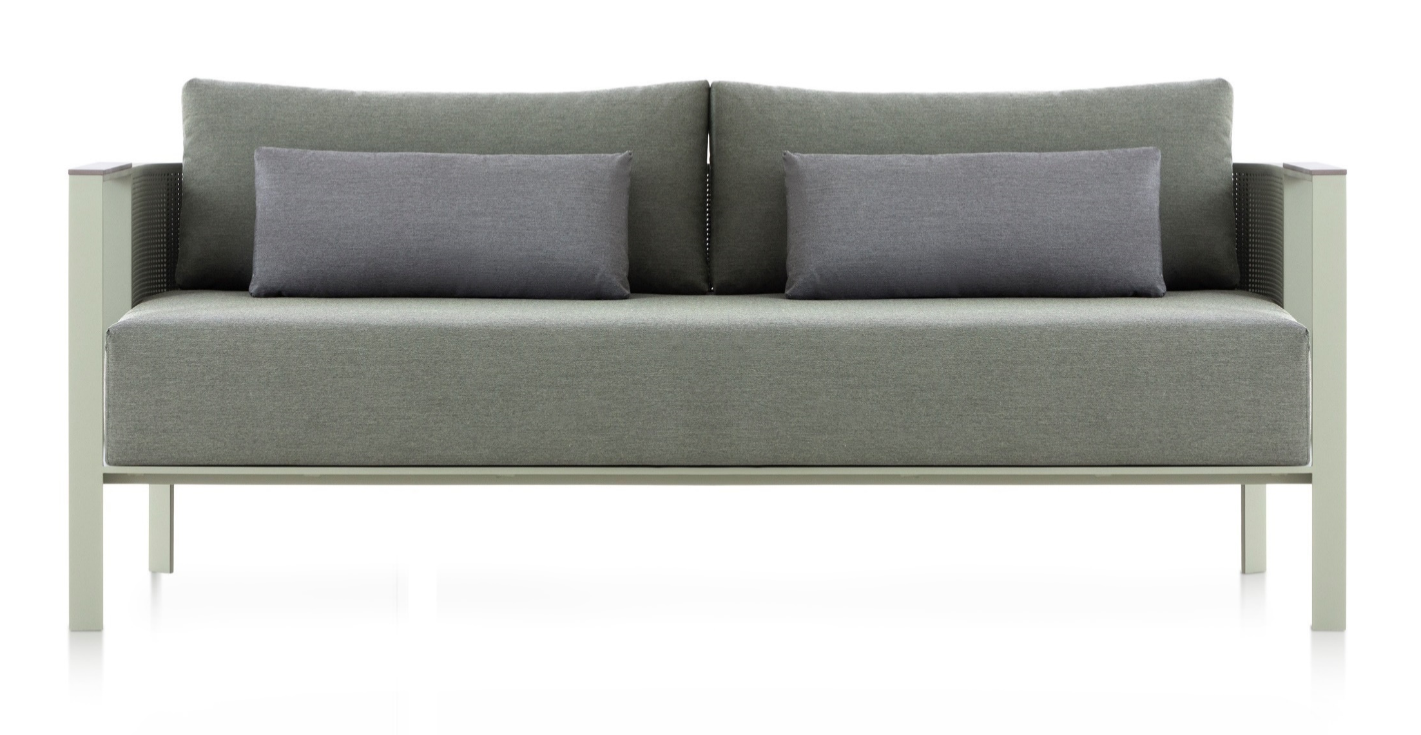

SOLANAS är tillverkad med mycket resistenta utomhusmaterial med ytbehandlingar och tyg som är elastiska till extrema klimatförhållanden. Den kombinerar extruderade aluminiumprofiler med införandet av en innovativ ultrakompakt yta, Dekton® by Cosentino.
Dekton® är en revolutionerande yta som kräver mycket litet underhåll som också är håller för långvarigt bruk. Dekton innehåller en blandning av råmaterial som används vid tillverkning av glas, toppmoderna porslinsplattor och kvartsytor. Den är tillverkad med hjälp av en s.k. Sintering Particle Technology (TSP) som innebär en process av ultra-komprimering utvecklad exklusivt av Cosentinos FoU-avdelning. Den har överlägsna egenskaper: motstånd mot UV-strålar (behåller sin ursprungliga färg), mot repor, fläckar och termisk chock, och absorberar mycket lite vatten. Aluminiumstrukturen finns i olika färger av grått, blått, grönt och orange i kombination med flera varianter från de olika Dekton®-kollektionerna:
Dekton® Solid Collection: En rad olikartade blockfärger för homogena och enhetliga mönster: Ventus som gråton och Galema i ockra/varmgrå, sobra färger som lockar till uppmärksamhet. Den matta vita Zenith som ultrakompakt yta, med en helt homogen och ultrafint granulat.
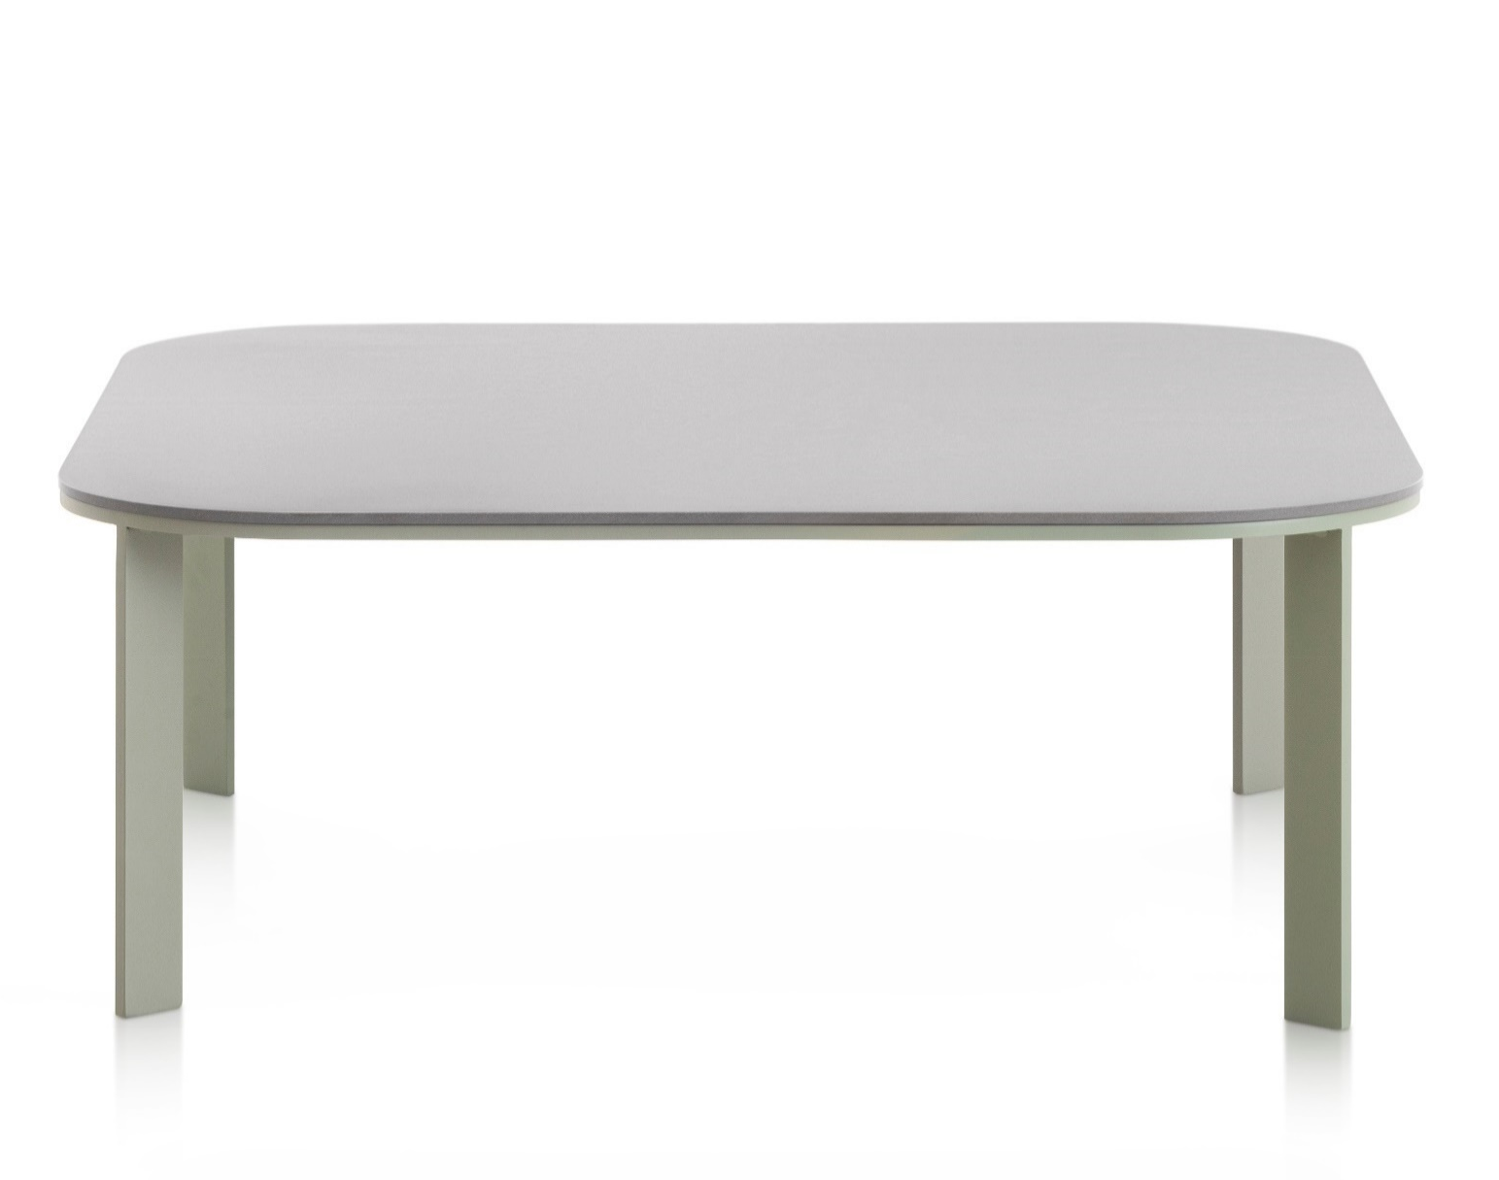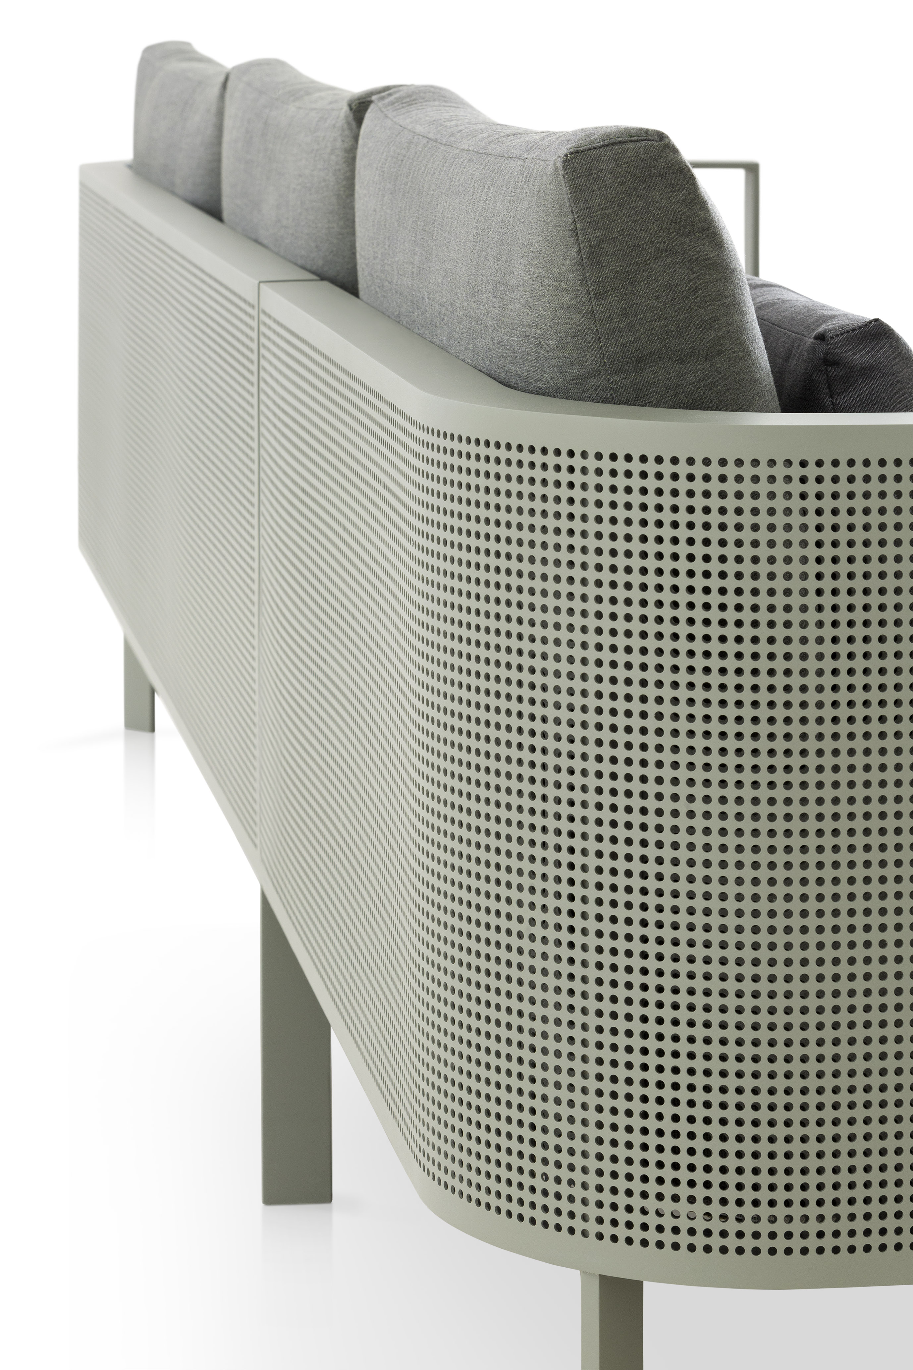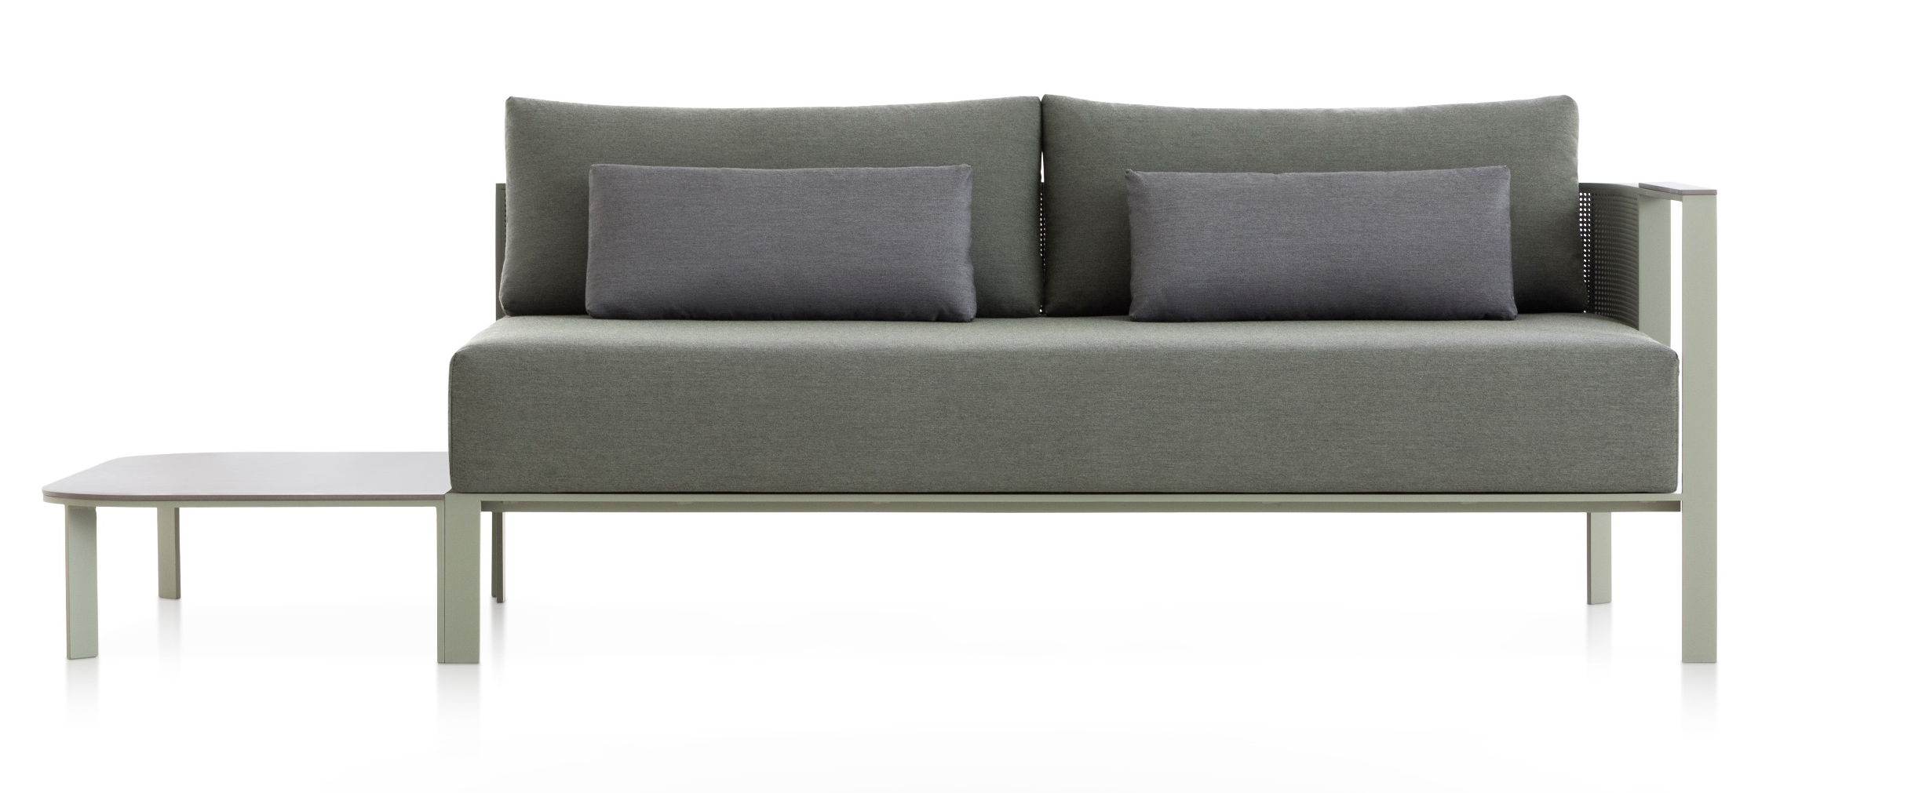

Domoos, matt polerad yta med en subtil känsla tack vare de ultrafina granulaten på ytan. Representerar den djupa matta svarta färgen i Dekton®-sortimentet.
Dekton® Natural Collection: Denna serien återspeglar Cosentinos kunskap med att återskapa naturen. Där marmoreringen som går genom natursten noggrant återskapats.
Sirocco, med sin robusta konsistens och grå kalkstenfärg som ger den ett helt naturligt utseende. Aura, med den släta vita bakgrunden, med ett mönster av skarpa och animerade vener som
återskapar naturliga bergformationer.
Dekton® Industrial Collection: En samling inspirerad av flera urbana trender såsom järn- och betongbalkar samt tegelstenar som här hyllas snarare än att förtäcks.
Radium, representerar en panel av rostig oxiderad stål och erbjuder en design som perfekt kombinerar de varma uttrycksfulla egenskaperna hos orangea, bruna tillsammans med kallare toner av blått och grönt. Radium tillverkas med 80% återvunnet material från samma tillverkningsprocess.

Varumärke: GANDIABLASCO
Kollektion: SOLANAS
Designer: Daniel Germani
År: 2018
Material: Pulverlackerad aluminium och Dekton® ultra-komprimerad yta (bord)
Sammansättning: Polyuretanskumgummi täckt med vattentätt tyg
Färger: Vit, sand, brons, antracit, agatgrå, betonggrå, cementgrå, olivgrön, blågrå, grå
blå, rödorange, organgebrun
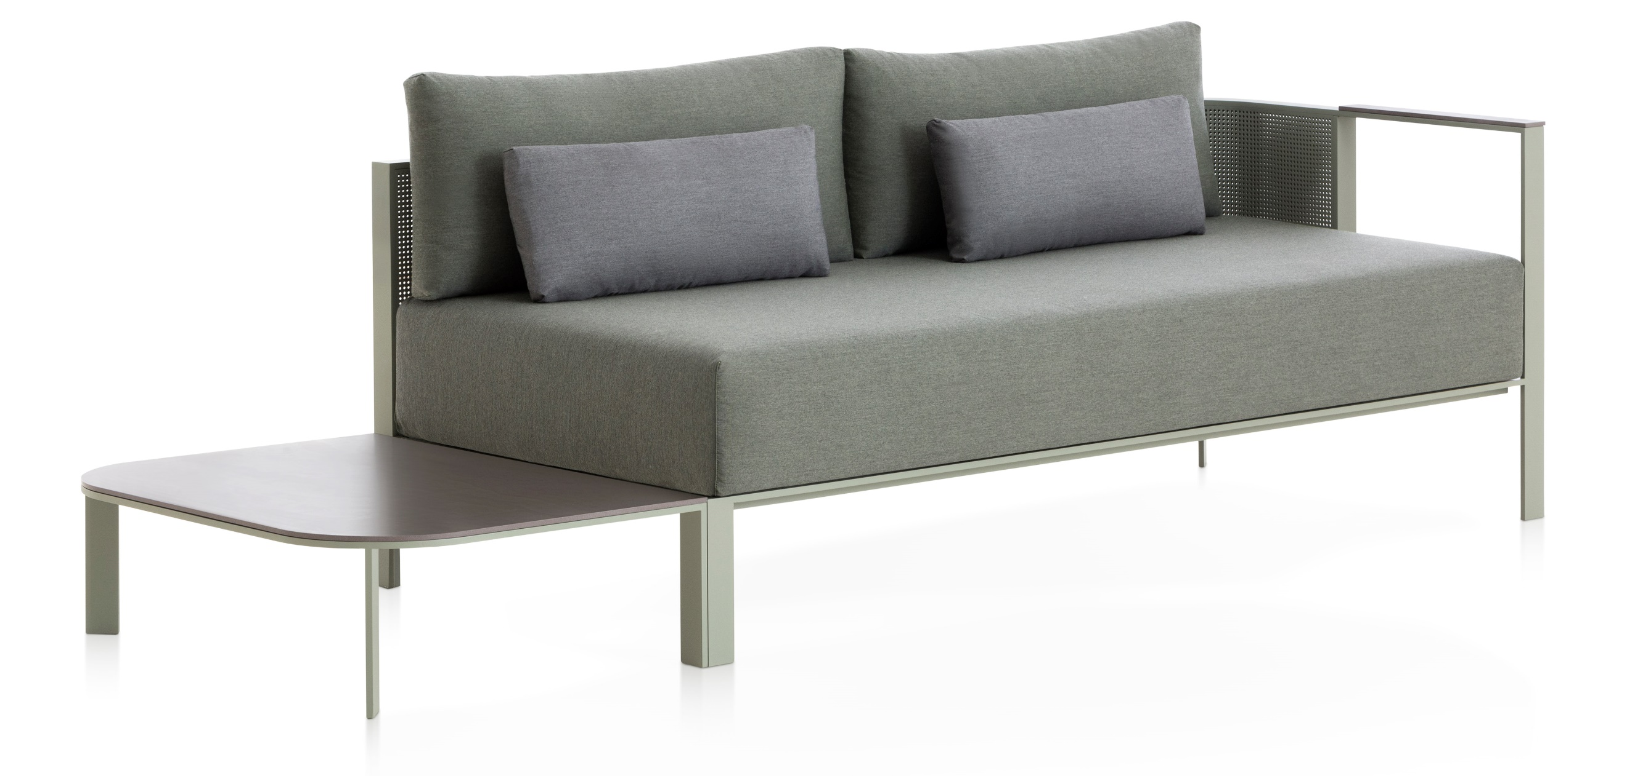
Om Dekton® by Cosentino

Ultrakompakta Dekton® by Cosentino är ett nytt innovativt material som skapats med målet att bli ledande inom arkitektur- och designvärlden, både inomhus och utomhus. Dekton-ytan är en sofistikerad blandning av råvaror som används för att göra glas, porslin och kvartsytor. Dekton® kan återskapa alla typer av material med hög kvalitet. Ytan produceras i skivor av storformat (320 cm x 144 cm), med tjocklekar (0,8 cm, 1,2 cm och 2 cm) och har överlägsna tekniska egenskaper som skydd mot UV-ljus, repor, fläckar och vatten.

De unika egenskaperna hos Dekton® skapas genom en teknik som används i produktionen och har utvecklats av Cosentinos forskning och utvecklingsavdelning. Dekton® tillverkas med TSP-teknik (Technology of Sinterized Particles) bestående av en innovativ ultra-komprimeringsprocess, som till stor del bidrar till att Dekton® är en fullkomligt revolutionerande produkt som kräver mycket lite underhåll, har lång livslängd och en mängd olika tillämpningsmöjligheter.

Den välrenommerade arkitekten och formgivaren Daniel Libeskind har med Dekton® skapat "Beyond The Wall", ett unikt arkitektoniskt verk på Iberiska halvön. Sedan 2015 är Dekton® sponsor av "Rafa Nadal Academy by Movistar" där över 40 000 kvadratmeter Dekton® har använts i olika delar av byggnaden såsom fasad och golv.

Dekton® XGloss har erhållit Red Dot Award för produktdesign 2016 www.dekton.com

Om Daniel Germani
Daniel Germani är Creative Director och grundare av Daniel Germani Designs, ett företag specialiserat på anpassade moderna möbler, inredning och arkitektonisk renovering. Efter att ha avklarat sin arkitekturutbildning i sitt hemland Argentina, spenderade Daniel åtta år i Europa arbetandes med olika kreativa och entreprenörsmässiga insatser. Medan hans företag är baserat utifrån Phoenix, Arizona, reser Daniel världen runt genom att göra designsamarbeten med ledande globala varumärken som Cosentino, Brown Jordan Outdoor Kitchen och Riva 1920. Danias globala designledarskap har gett honom flera paneldeltaganden på branschkonferenser och mässor: Montreal World Design Summit, paneler på Londons Clerkenwell Design Week och på 2017 samt 2018 års Kitchen and Bath Industry Show (KBIS). Hans estetik är influerad av Bauhaus, Oscar Niemeyer, Le Corbusier, Mies och Frank Lloyd Wright, och hans filosofi är enkel: Bra design ska alltid vara ärlig och inspirerande.
Om GANDIABLASCO
Grundades som ett familjeföretag 1941 specialiserat på produktion av filtar. Under mitten av 80-talet började de tillverkning av mattor. Sedan 2000 har företaget fokuserat uteslutande på utemöbler. Deras ambitiösa affärsstrategi konsoliderades genom snabb expansion för att bli världsledande inom utomhusdesign utav möbler. Företaget är nu internationellt och har öppnat butiker och showrooms i ett antal länder över hela världen. Deras samarbete med kända designers över hela världen har konsoliderat deras arbetsbas i Spanien.

För ytterligare upplysningar kontakta Anna Granstig | PR-ansvarig Cosentino Scandinavia | Telefon +46 761 68 97 952 | Mail agranstig@cosentino.com

